✨ Mejores Prácticas - Documentos BLATAM
Fecha: 2025-11-25 | Versión: 1.0

Resumen Ejecutivo
- [Uso de Templates](#uso-de-templates)
- [Personalización](#personalización)
- [Organización](#organización)
- [Contribución](#contribución)
- [Mantenimiento](#mantenimiento)

Acciones Prioritarias
Descripción | Estado
[Uso de Templates](#uso-de-templates) | Pendiente
[Personalización](#personalización) | Pendiente
[Organización](#organización) | Pendiente
[Contribución](#contribución) | Pendiente
[Mantenimiento](#mantenimiento) | Pendiente
[Seguridad](#seguridad) | Pendiente
Lee primero** el template completo antes de usar | Pendiente
Personaliza** todas las variables `{{variable}}` | Pendiente

Métricas Clave
Palabras totales: 715
Lectura estimada (min): 3.6
Secciones H1/H2/H3: 27/11/26

Palabras Clave Prioritarias
Palabra | Frecuencia
templates | 14
documentation | 12
template | 9
bash | 9
scripts | 9
usar | 7
contribución | 6
enlaces | 6

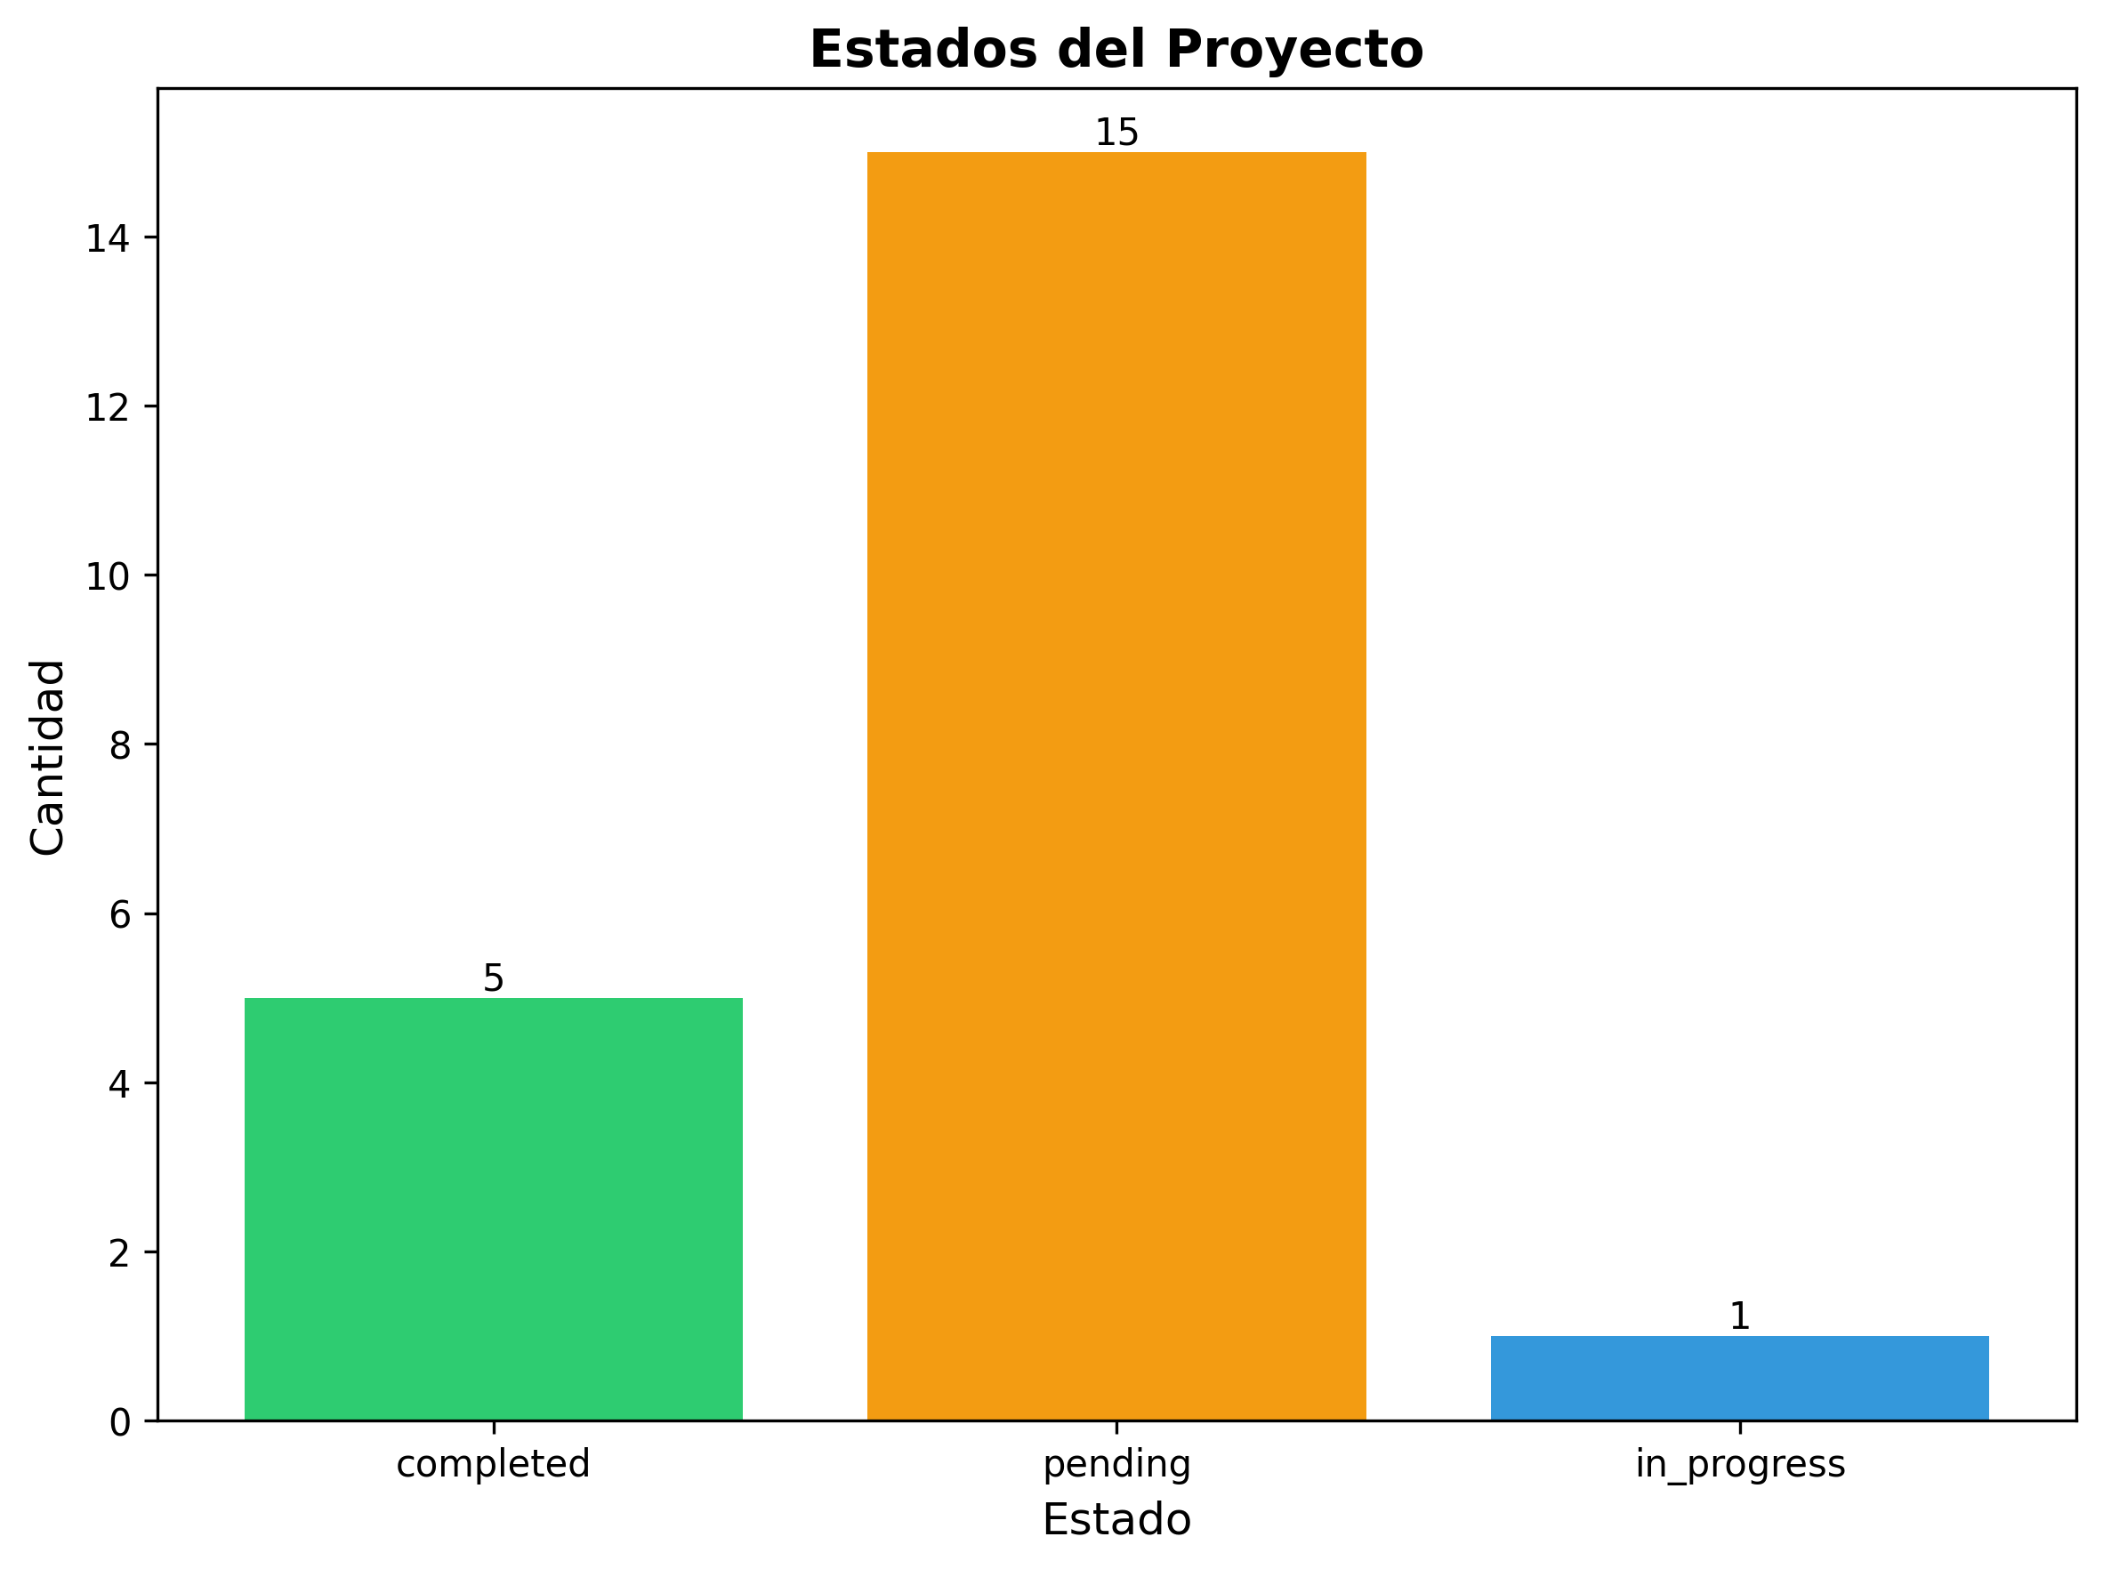

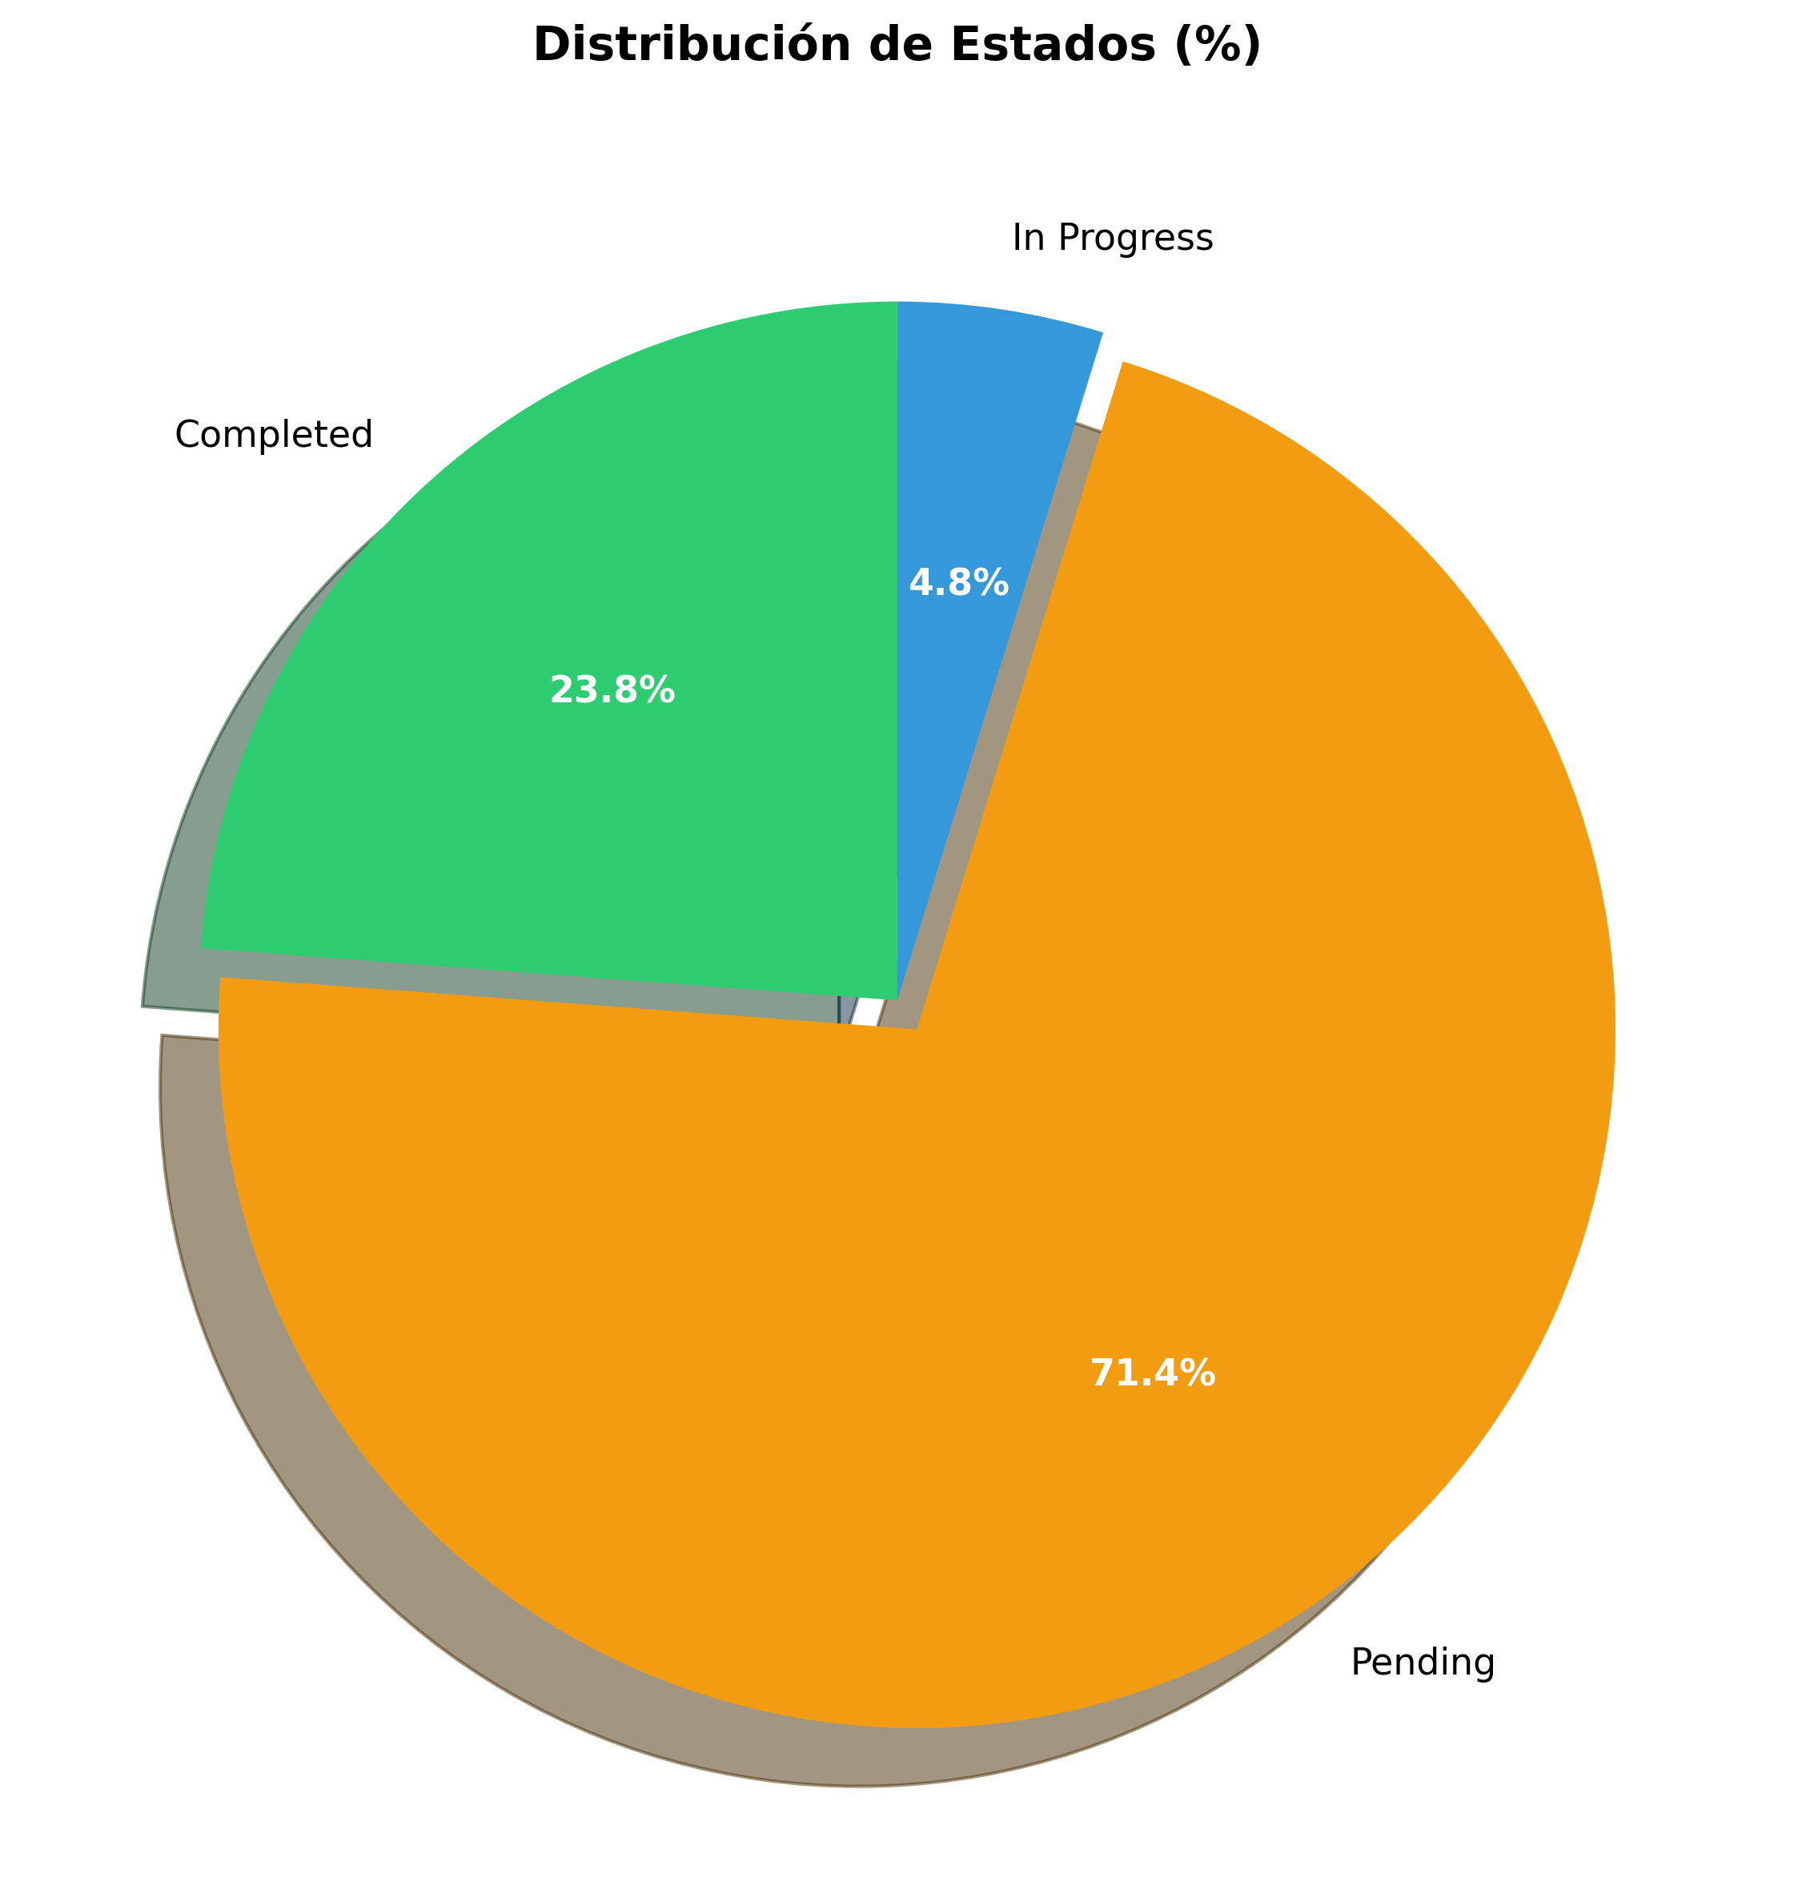

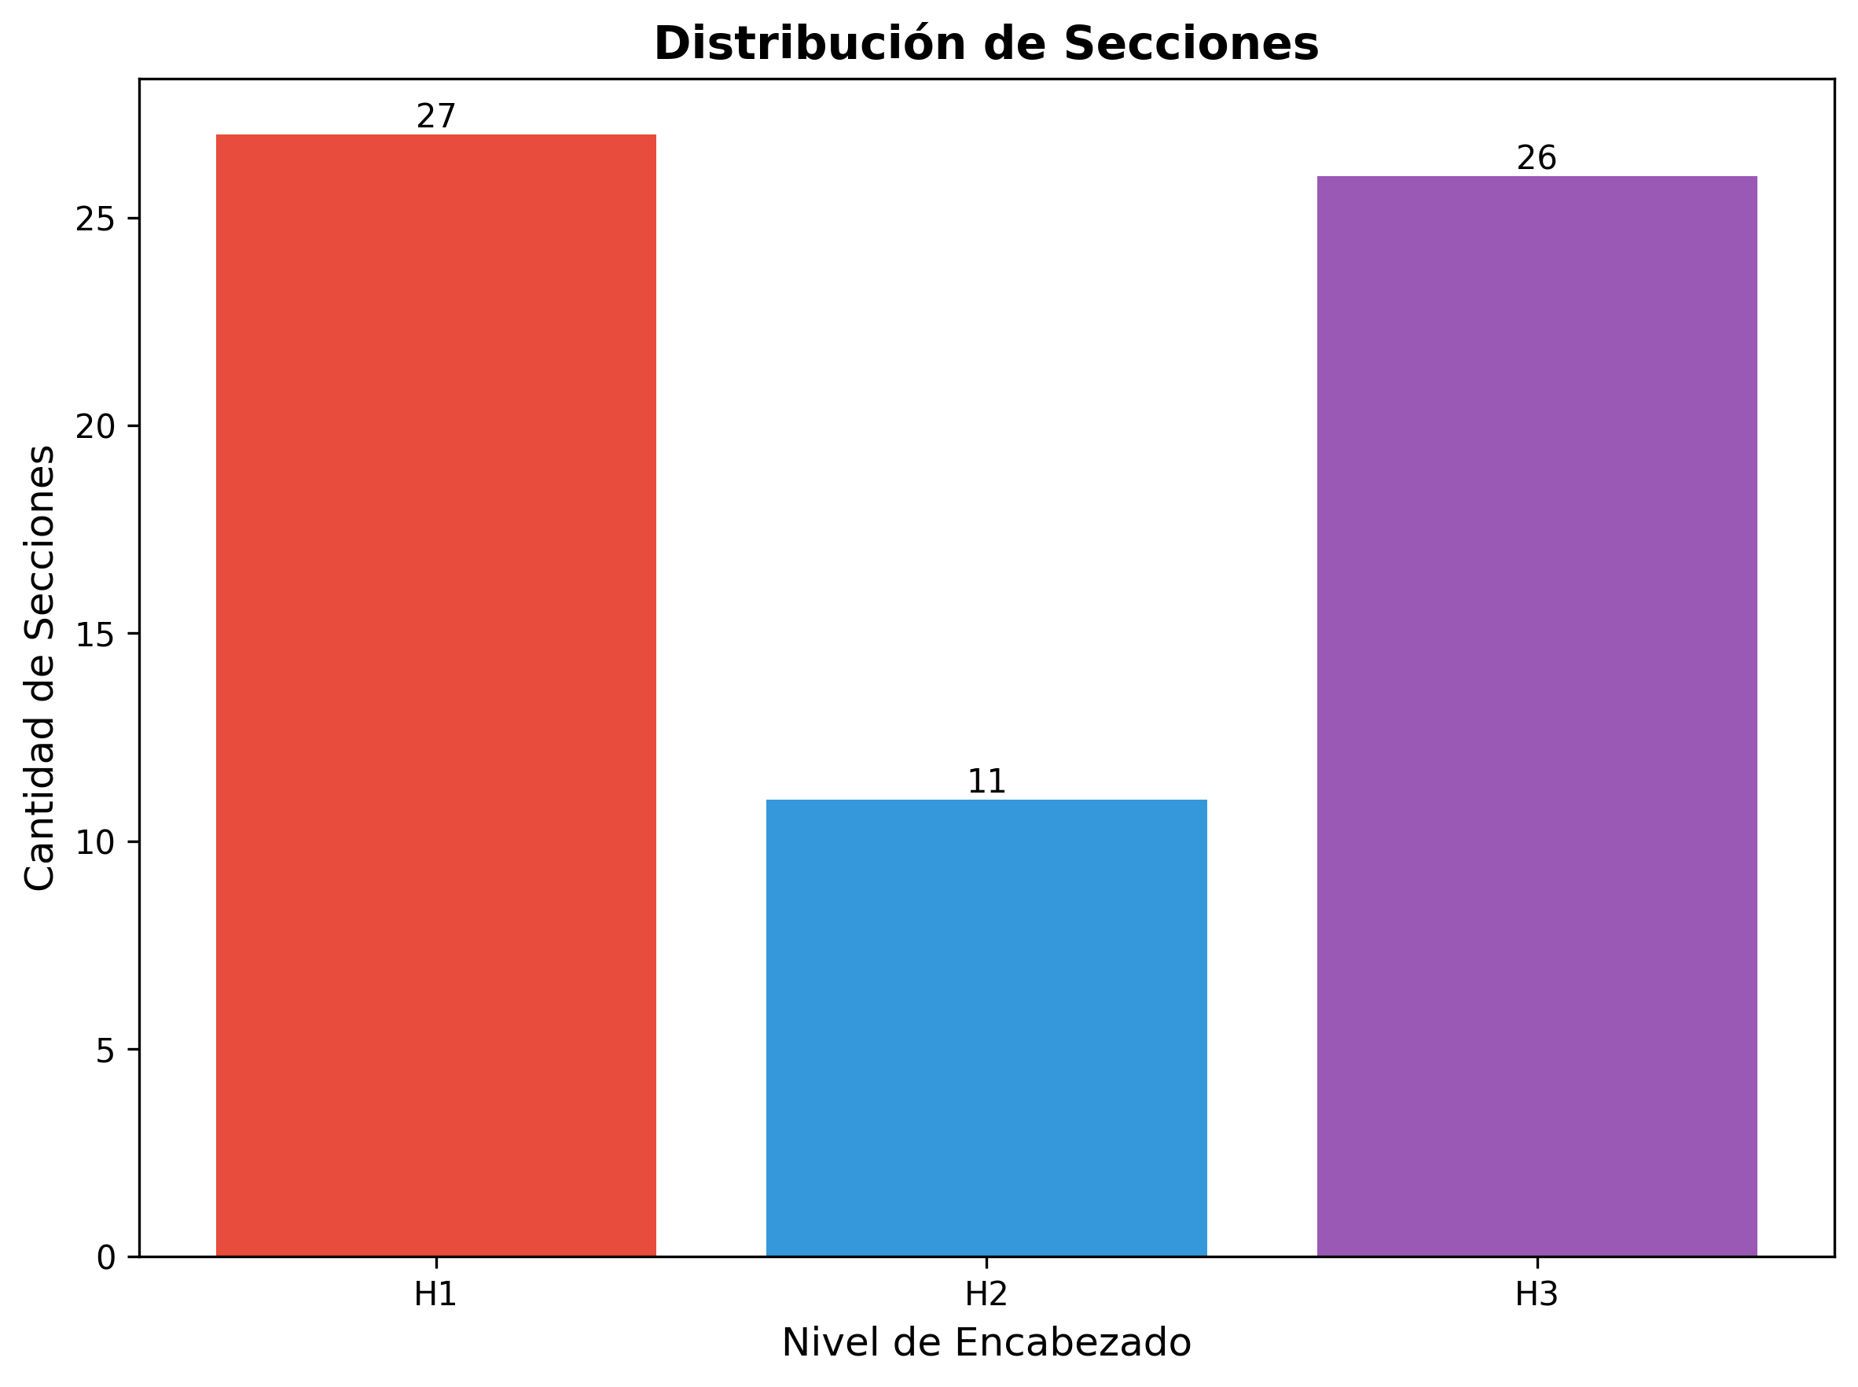

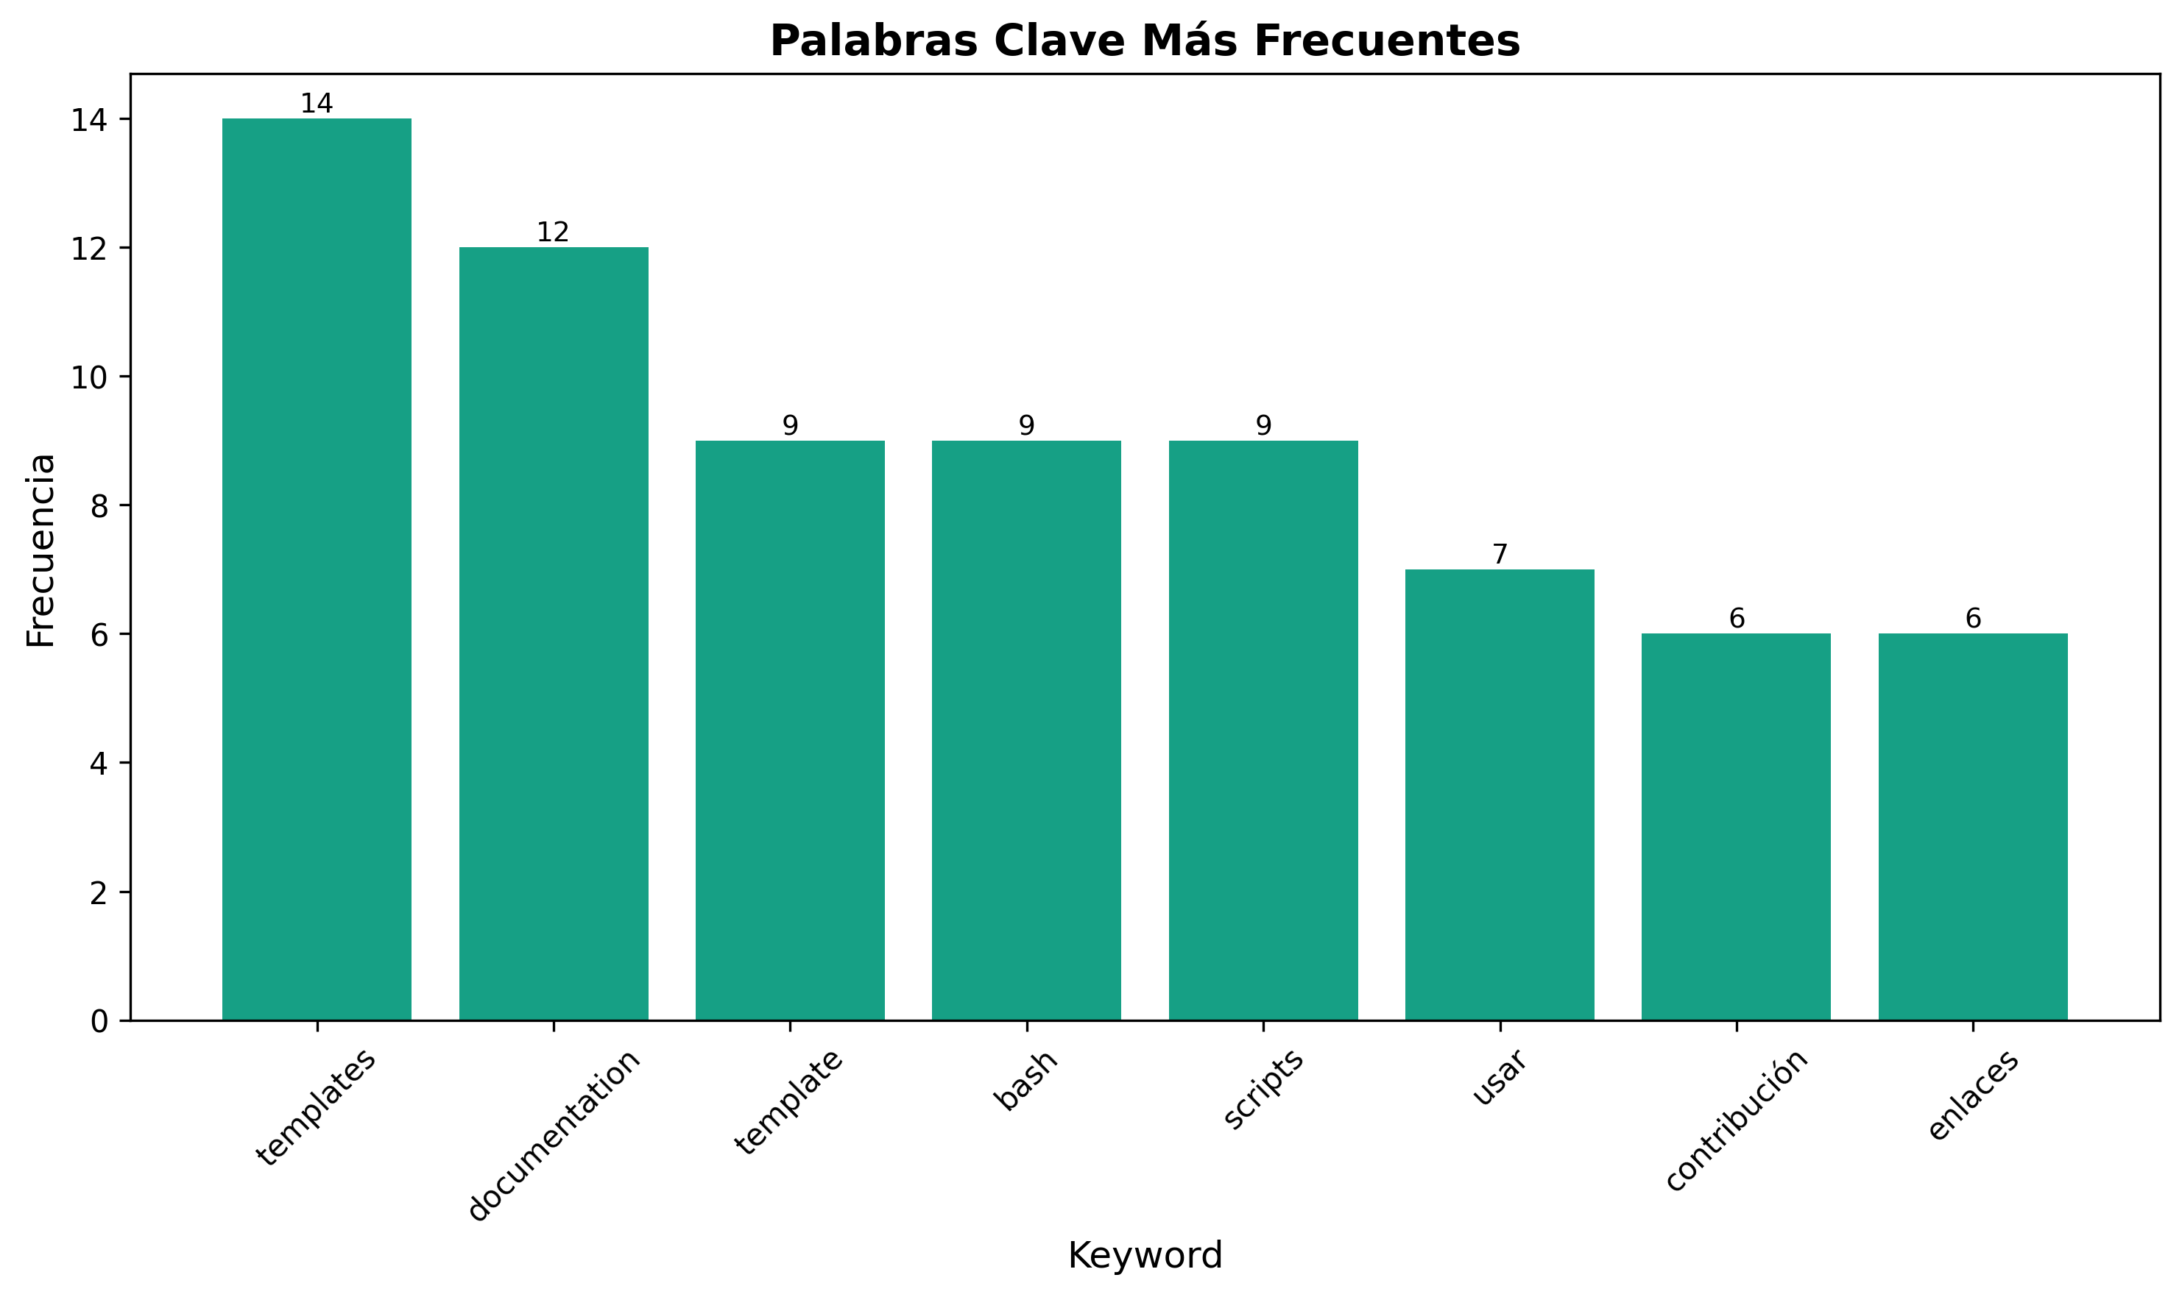

✨ Mejores Prácticas - Documentos BLATAM
Guía de mejores prácticas para usar y contribuir a Documentos BLATAM de manera efectiva.
---

📋 Tabla de Contenidos
- [Uso de Templates](#uso-de-templates)
- [Personalización](#personalización)
- [Organización](#organización)
- [Contribución](#contribución)
- [Mantenimiento](#mantenimiento)
- [Seguridad](#seguridad)
---

📝 Uso de Templates

✅ Hacer
- Lee primero el template completo antes de usar
- Personaliza todas las variables {{variable}}
- Valida que los enlaces funcionen
- Prueba en un entorno de prueba antes de producción
- Mantén un backup del template original

❌ Evitar
- No uses templates sin personalizar
- No copies enlaces sin verificar
- No uses datos sensibles en templates
- No modifiques templates originales (usa copias)

💡 Ejemplo Correcto
`markdown

Template original (NO modificar)
Hola {{nombre}}, tu webinar es el {{fecha}}.

Tu versión personalizada (SÍ modificar)
Hola María, tu webinar es el 15 de enero a las 7 PM.
`
---

🎨 Personalización

Variables Comunes

Niveles de Personalización

🟢 Básico (5 minutos)
- Reemplazar {{nombre}}
- Agregar fecha/hora
- Insertar link

🟡 Intermedio (15 minutos)
- Agregar contexto relevante
- Personalizar tono
- Ajustar CTA

🔴 Avanzado (30+ minutos)
- Investigar perfil completo
- Crear mensaje único
- A/B testing de variantes
---

📁 Organización

Estructura de Archivos
`
mi_proyecto/
├── templates/ # Templates originales (solo lectura)
├── personalizados/ # Tus versiones personalizadas
├── backups/ # Backups regulares
└── resultados/ # Resultados y métricas
`

Convenciones de Nombres
`bash

✅ Bueno
dm_instagram_maria_2025-01-15.md
dashboard_ventas_q1_2025.csv
script_automation_v2.py

❌ Evitar
dm1.md
nuevo.md
test.md
`

Versionado
`bash

Usa versiones claras
template_v1.md
template_v2.md
template_v2.1.md # Patch menor
`
---

🤝 Contribución

Antes de Contribuir
1. Lee [CONTRIBUTING.md](CONTRIBUTING.md)
2. Revisa issues existentes
3. Consulta el roadmap
4. Valida tu contribución

Tipos de Contribuciones

📝 Documentación
- Corregir errores tipográficos
- Mejorar claridad
- Agregar ejemplos
- Traducir contenido

🔧 Scripts
- Optimizar código existente
- Agregar funcionalidades
- Corregir bugs
- Mejorar documentación

📊 Templates
- Crear nuevos templates
- Mejorar existentes
- Agregar variantes
- Documentar uso

Proceso de Contribución
`bash

1. Fork o clona
git clone <repo>
cd documentos_blatam

2. Crea rama
git checkout -b feature/mi-mejora

3. Haz cambios

... edita archivos ...

4. Valida
python 06_documentation/Scripts/frontmatter_validator.py

5. Commit
git commit -m "docs: Agregar guía de X"

6. Push y PR
git push origin feature/mi-mejora

Crear PR en GitHub
`
---

🔄 Mantenimiento

Regular
- Semanal: Revisar enlaces rotos
- Mensual: Actualizar estadísticas
- Trimestral: Revisar roadmap
- Anual: Auditoría completa

Herramientas de Mantenimiento
`bash

Verificar enlaces
python 06_documentation/Scripts/find_broken_links.py

Validar frontmatter
python 06_documentation/Scripts/frontmatter_validator.py

Generar índices
python 06_documentation/Scripts/generate_index.py

Analizar contenido
python 06_documentation/Scripts/analyze_content.py
`

Backups
`bash

Backup manual
cp -r documentos_blatam documentos_blatam_backup_$(date +%Y%m%d)

O usar script
bash tools/auto_backup.sh
`
---

🔒 Seguridad

Información Sensible

❌ Nunca Incluir
- API keys
- Passwords
- Tokens de acceso
- Información personal de clientes
- Datos financieros reales

✅ Usar en su Lugar
- Variables de entorno (.env)
- Placeholders ({{api_key}})
- Ejemplos genéricos
- Datos de prueba

Ejemplo Seguro
`bash

❌ MAL
API_KEY=sk_live_1234567890abcdef

✅ BIEN
API_KEY={{openai_api_key}}

O en .env (no commitear)
`

Archivos a Ignorar
`gitignore

.gitignore
.env
*.key
*.secret
config.local.*
backups/
*.log
`
---

📊 Métricas y Tracking

Qué Medir
- Uso: Qué templates/scripts se usan más
- Éxito: Tasa de conversión por template
- Feedback: Comentarios y sugerencias
- Errores: Bugs y problemas reportados

Herramientas de Tracking
`bash

Analizar uso
python 06_documentation/Scripts/analyze_content.py

Generar reportes
bash tools/generate_full_report.sh

Métricas de salud
node tools/health_score_calculator.js
`
---

🎯 Optimización

Performance
- Carga rápida: Optimizar imágenes y assets
- Búsqueda eficiente: Usar índices
- Caché: Cachear resultados de scripts
- Compresión: Comprimir archivos grandes

Calidad
- Validación: Validar antes de commit
- Testing: Probar en diferentes entornos
- Documentación: Documentar cambios
- Revisión: Code review antes de merge
---

📚 Recursos Adicionales

Documentación
- [README.md](README.md) - Visión general
- [ARCHITECTURE.md](ARCHITECTURE.md) - Estructura
- [CONTRIBUTING.md](CONTRIBUTING.md) - Contribución
- [SETUP.md](SETUP.md) - Configuración

Guías Específicas
- [06_documentation/Best_practices/](06_documentation/Best_practices/) - Más prácticas
- [06_documentation/Templates/](06_documentation/Templates/) - Templates
- [06_documentation/Checklists/](06_documentation/Checklists/) - Checklists
---

✅ Checklist de Mejores Prácticas

Antes de Usar un Template
- [ ] He leído el template completo
- [ ] He identificado todas las variables
- [ ] He personalizado todas las variables
- [ ] He verificado los enlaces
- [ ] He probado en entorno de prueba

Antes de Contribuir
- [ ] He leído CONTRIBUTING.md
- [ ] He seguido las convenciones
- [ ] He validado mi código/documentación
- [ ] He actualizado la documentación relacionada
- [ ] He creado un PR descriptivo

Mantenimiento Regular
- [ ] He revisado enlaces rotos
- [ ] He actualizado estadísticas
- [ ] He hecho backup
- [ ] He validado frontmatter
- [ ] He actualizado índices
---
Última actualización: 2025-01-XX

